Giáo viên hướng dẫn | Họ và tên | MSSV
Nguyễn Thành Nhân | Vũ Đại Dương | 23520359

Báo cáo CE118-Lab02
Thiết kế máy trạng thái hữu hạn
1. Thiết kế bộ phát hiện số cuối của mã số sinh viên (số thứ 8) theo quy ước sử dụng Moore và Mealy:
- Nếu số thứ 7 là số lẻ thì chuyển số cuối ấy thành 4-bit, nếu chưa đủ sinh viên thêm các bit 0 vào đầu. (VD: số cuối MSSV là 2 thì dãy cần phát hiện là 0010, số cuối MSSV là 9 thì dãy cần phát hiện là 1001).
- Nếu số thứ 7 là số chẵn thì lấy số cuối trừ đi 2 và chuyển số cuối ấy thành 3-bit, riêng các bạn sinh viên có số cuối là 0,1,2 thì số sau khi trừ lần lượt là 5, 6, 7. Nếu chưa đủ sinh viên thêm các bit 0 vào đầu. (VD: số cuối MSSV là 0 thì dãy cần phát hiện là 101, số cuối MSSV là 3 thì dãy cần phát hiện là 001).
Khi phát hiện đúng số cuối theo quy ước trên thì output = 1, ngược lại bằng 0
Bài làm:
- Moore
- Mã hóa trạng thái:
S0: không có - 000
S1: ‘1’ - 001
S2: ‘10’ - 010
S3: ‘100’ - 011
S4: ‘1001’ - 100
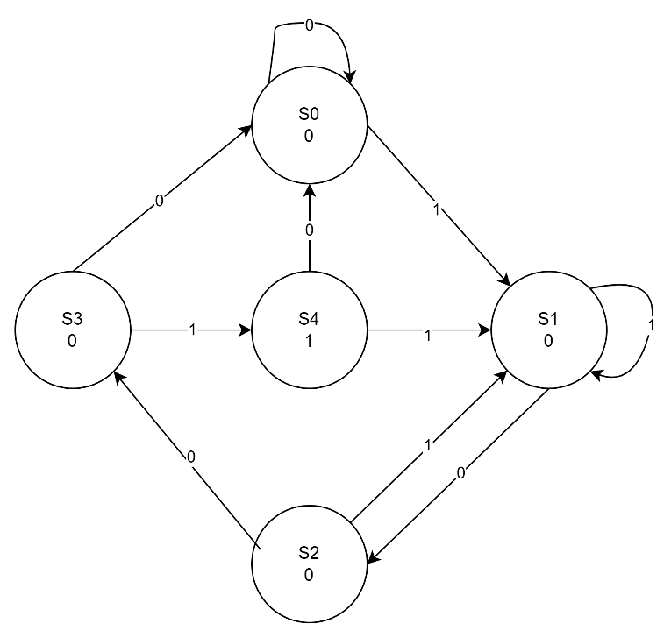

Curr State |  |  | A = 0 |  |  | A = 1 |  |  | O
Q2 | Q1 | Q0 | Q2+ | Q1+ | Q0+ | Q2+ | Q1+ | Q0+
0 | 0 | 0 | 0 | 0 | 0 | 0 | 0 | 1 | 0
0 | 0 | 1 | 0 | 1 | 0 | 0 | 0 | 1 | 0
0 | 1 | 0 | 0 | 1 | 1 | 0 | 0 | 1 | 0
0 | 1 | 1 | 0 | 0 | 0 | 1 | 0 | 0 | 0
1 | 0 | 0 | 0 | 0 | 0 | 0 | 0 | 1 | 1

D2:
AQ2/Q1Q0 | 00 | 01 | 11 | 10
00 | 0 | 0 | 0 | 0
01 | 0 | X | X | X
11 | 0 | X | X | X
10 | 0 | 0 | 1 | 0
D2 = AQ1Q0

D1:
AQ2/Q1Q0 | 00 | 01 | 11 | 10
00 | 0 | 1 | 0 | 1
01 | 0 | X | X | X
11 | 0 | X | X | X
10 | 0 | 0 | 0 | 0
D1 = A’Q1’Q0 + A’Q1Q0’

D0:
AQ2/Q1Q0 | 00 | 01 | 11 | 10
00 | 0 | 0 | 0 | 1
01 | 0 | X | X | X
11 | 1 | X | X | X
10 | 1 | 1 | 0 | 1
D0 = AQ1’ + Q1Q0’
O = Q2.Q1’.Q0’
- Thiết kế mạch:
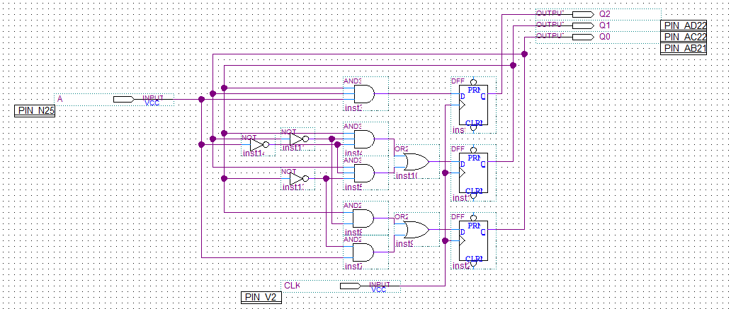
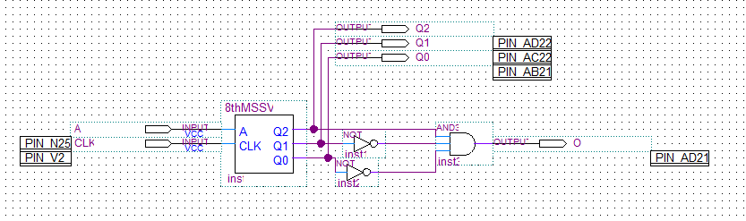
SW0: Input A
SW17: CLK
LEDR4: Q2
LEDR3: Q1
LEDR2: Q0
LEDR6: O
- Waveform
  - Tại Q = 100, O = 1, còn lại các trường hợp khác đều = 0

- Mealy:
- Mã hóa trạng thái:
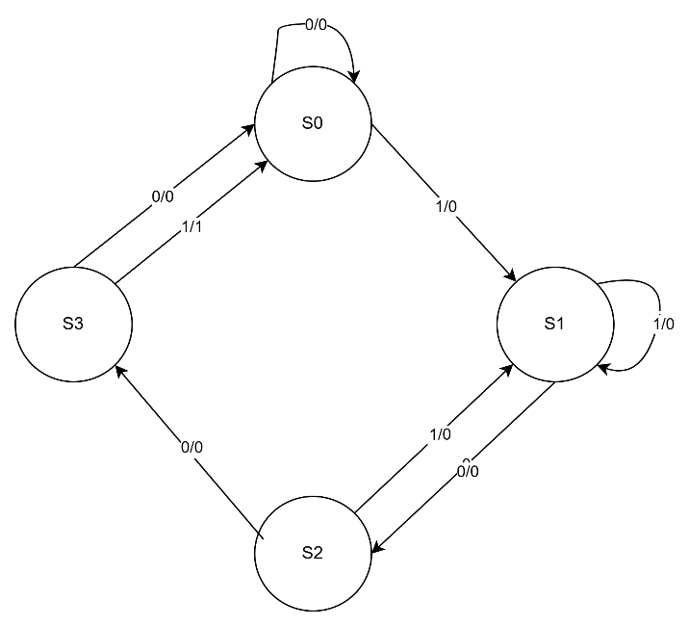

Curr State |  |  | A = 0 |  |  | A = 1 |  |  | O
Q2 | Q1 | Q0 | Q2+ | Q1+ | Q0+ | Q2+ | Q1+ | Q0+
0 | 0 | 0 | 0 | 0 | 0 | 0 | 0 | 1 | 0/0
0 | 0 | 1 | 0 | 1 | 0 | 0 | 0 | 1 | 0/0
0 | 1 | 0 | 0 | 1 | 1 | 0 | 0 | 1 | 0/0
0 | 1 | 1 | 0 | 0 | 0 | 0 | 0 | 0 | 0/1

D2:
AQ2/Q1Q0 | 00 | 01 | 11 | 10
00 | 0 | 0 | 0 | 0
01 | X | X | X | X
11 | X | X | X | X
10 | 0 | 0 | 0 | 0
D2 = 0

D1:
AQ2/Q1Q0 | 00 | 01 | 11 | 10
00 | 0 | 1 | 0 | 1
01 | X | X | X | X
11 | X | X | X | X
10 | 0 | 0 | 0 | 0
D1 = A’.Q1’.Q0 + A’.Q1.Q0’

D0:
AQ2/Q1Q0 | 00 | 01 | 11 | 10
00 | 0 | 0 | 0 | 1
01 | X | X | X | X
11 | X | X | X | X
10 | 1 | 1 | 0 | 1
D0 = A.Q1’ + Q1.Q0’
O = A.Q2’.Q1.Q0

- Thiết kế mạch
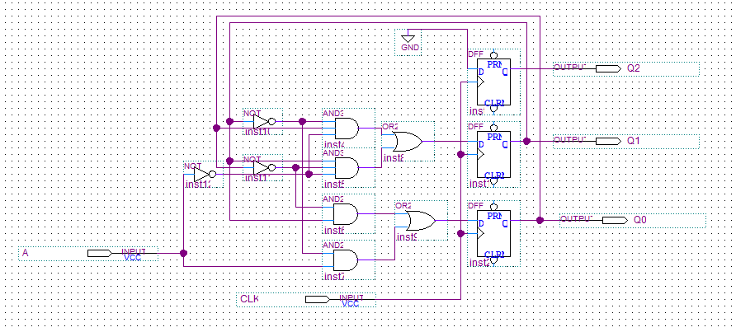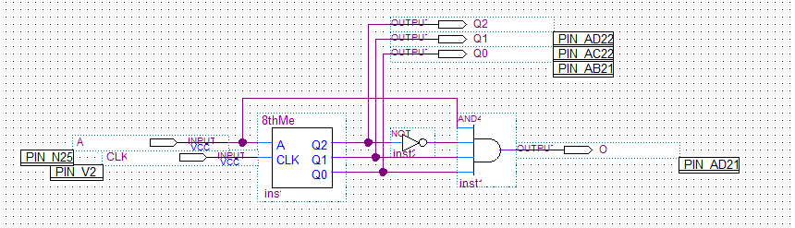
SW0: Input A
SW17: CLK
LEDR4: Q2
LEDR3: Q1
LEDR2: Q0
LEDR6: O

- Waveform
  - Tại Q = 011 và A = 1, O = 1, còn lại O = 0

2. Thiết kế bộ phát hiện MSSV (8 ký số) theo FSM Moore và Mealy.
Giả sử MSSV là 23456789. Khi input lần lượt là 2, 3, 4, 5, 6, 7, 8, 9, lúc input = 9 thì output = 1, có nghĩa là đã phát hiện 8 số của MSSV.
Ngược lại output = 0 khi input không thỏa mãn điều trên, chẳng hạn: input lần lượt là 2, 6, 7, 3, 9… hay 3, 6, 8, …
Bài làm:
- Moore
- Mã hóa trạng thái
S0 – không - 0000
S1 – 0010 (2) - 0001
S2 – 0010 0011 (23) - 0010
S3 – 0010 0011 0101 (235) - 0011
S4 – 0010 0011 0101 0010 (2352) - 0100
S5 – 0010 0011 0101 0010 0000 (23520) - 0101
S6 – 0010 0011 0101 0010 0000 0011 (235203) - 0110
S7 – 0010 0011 0101 0010 0000 0011 0101 (2352035) - 0111
S8 – 0010 0011 0101 0010 0000 0011 0101 1001 (23520359) - 1000
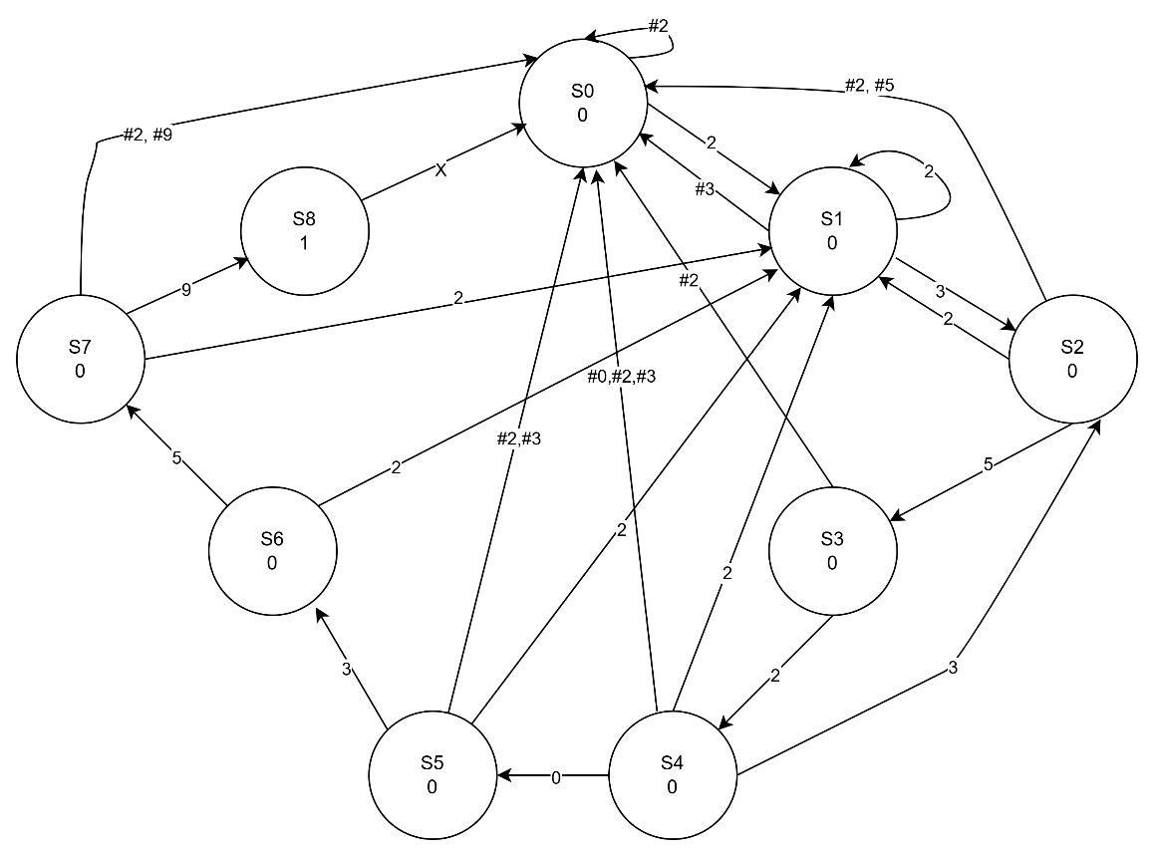
Current State |  | X₍₁₀₎ | Next State |  |  |  |  | O
 |  |  | S | D3D2D1D0 | X = 2 | X = 3 | X lỗi
S | Q3Q2Q1Q0 |  |  |  | S | S | S
S0 | 0000 | 2 | S1 | 0001 | S1 | S0 | S0 | 0
S1 | 0001 | 3 | S2 | 0010 | S1 | S2 | S0 | 0
S2 | 0010 | 5 | S3 | 0011 | S4 | S0 | S0 | 0
S3 | 0011 | 2 | S4 | 0100 | S1 | S0 | S0 | 0
S4 | 0100 | 0 | S5 | 0101 | S1 | S2 | S0 | 0
S5 | 0101 | 3 | S6 | 0110 | S1 | S0 | S0 | 0
S6 | 0110 | 5 | S7 | 0111 | S1 | S0 | S0 | 0
S7 | 0111 | 9 | S8 | 1000 | S1 | S0 | S0 | 0
S8 | 1000 | X | S0 | 0000 | S0 | S0 | S0 | 1

- Input các DFF
  - D3 = 1 khi S+ = S8:
    - D3 = (S7).(X=9)
  - D2 = 1 khi S+ = {S4, S5, S6, S7}
    - D2 = (S3).(X=2) + (S4),(X=0) + (S5).(X=3) + (S6).(X=5)
  - D1 = 1 khi S+ = {S2, S3, S6, S7} và S4.(X=3) → S2
    - D1 = (S1).(X=3) + (S2).(X=5) + (S5).(X=3) + (S6).(X=5) + (S4).(X=3)
  - D0 = 1 khi S+ = {S1, S3, S5, S7} và (S1 + S2 + S4 + S5 + S6 + S7).(X=2) → S0
    - D0 = (S0).(X=2) + (S2).(X=5) + (S4).(X=0) + (S6).(X=5) + [(S1) + (S2) + (S4) + (S5) + (S6) + (S7)] . (X=2)
- Thiết kế mạch:
  - Combi:
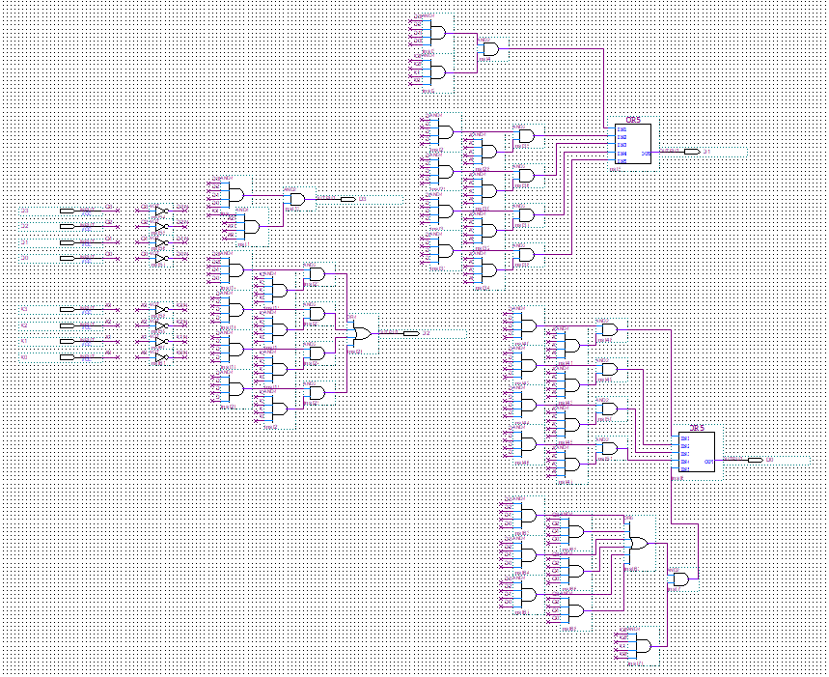
  - DFFs:
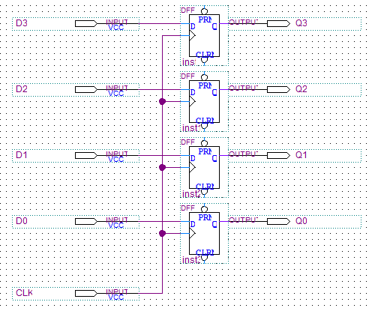
  - Output:
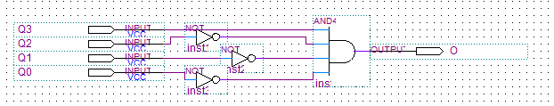
  - Mạch tổng:
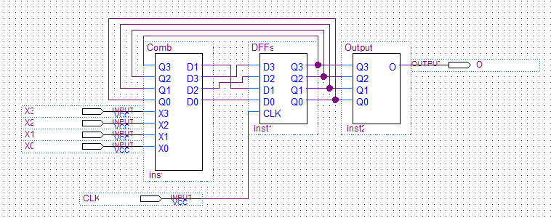
- Waveform:
  - Khi phát hiện đủ 23520359, O = 1, còn lại O = 0
  - Tuy nhiên 1 chu kì sau O = 1, trạng thái sẽ bắt buộc Reset về S0, nếu có bất kì Input nào vào thời điểm đó thì Input đó sẽ không được nhận

- Mealy
- Mã hóa trạng thái:
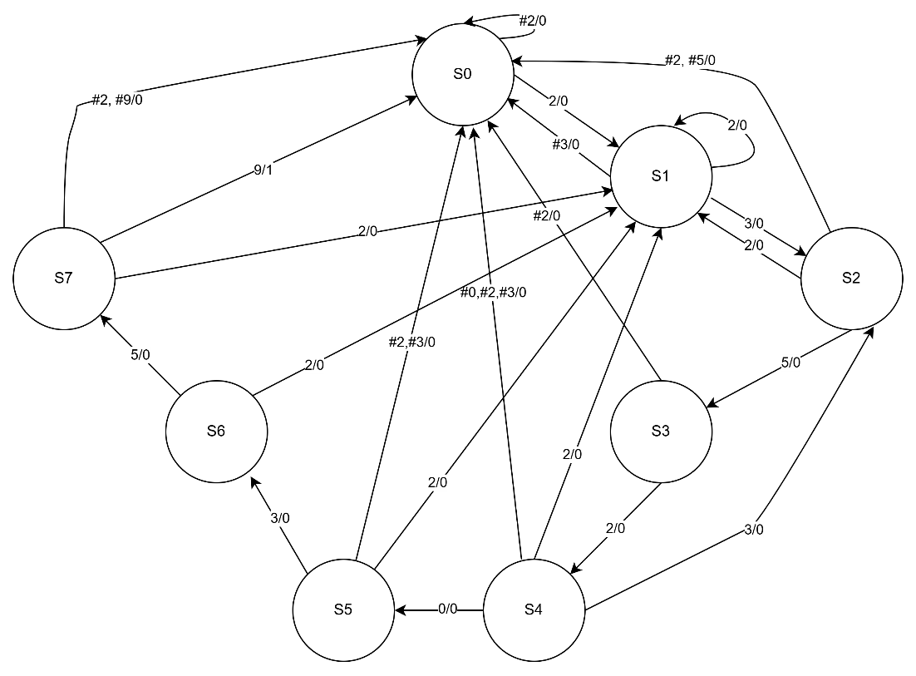
Current State |  | X₍₁₀₎ | Next State |  |  |  |  | O
 |  |  | S | D3D2D1D0 | X = 2 | X = 3 | X lỗi
S | Q3Q2Q1Q0 |  |  |  | S | S | S
S0 | 0000 | 2 | S1 | 0001 | S1 | S0 | S0 | 0
S1 | 0001 | 3 | S2 | 0010 | S1 | S2 | S0 | 0
S2 | 0010 | 5 | S3 | 0011 | S4 | S0 | S0 | 0
S3 | 0011 | 2 | S4 | 0100 | S1 | S0 | S0 | 0
S4 | 0100 | 0 | S5 | 0101 | S1 | S2 | S0 | 0
S5 | 0101 | 3 | S6 | 0110 | S1 | S0 | S0 | 0
S6 | 0110 | 5 | S7 | 0111 | S1 | S0 | S0 | 0
S7 | 0111 | 9 | S0 | 0000 | S1 | S0 | S0 | 1
- Input các DFF
  - D3 = 0
  - D2 = 1 khi S+ = {S4, S5, S6, S7}
    - D2 = (S3).(X=2) + (S4),(X=0) + (S5).(X=3) + (S6).(X=5)
  - D1 = 1 khi S+ = {S2, S3, S6, S7} và S4.(X=3) → S2
    - D1 = (S1).(X=3) + (S2).(X=5) + (S5).(X=3) + (S6).(X=5) + (S4).(X=3)
  - D0 = 1 khi S+ = {S1, S3, S5, S7} và (S1 + S2 + S4 + S5 + S6 + S7).(X=2) → S0
    - D0 = (S0).(X=2) + (S2).(X=5) + (S4).(X=0) + (S6).(X=5) + [(S1) + (S2) + (S4) + (S5) + (S6)] . (X=2)

- Thiết kế mạch:
  - CombiMe:
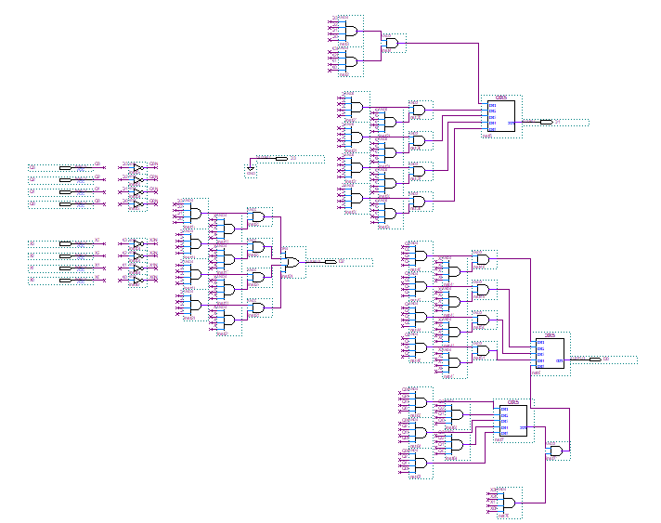
  - DFFs:
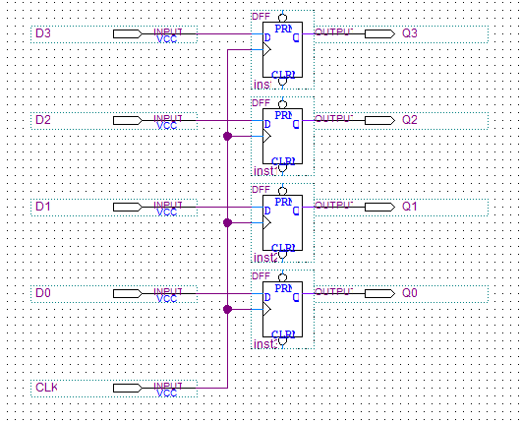
  - OutputMe:
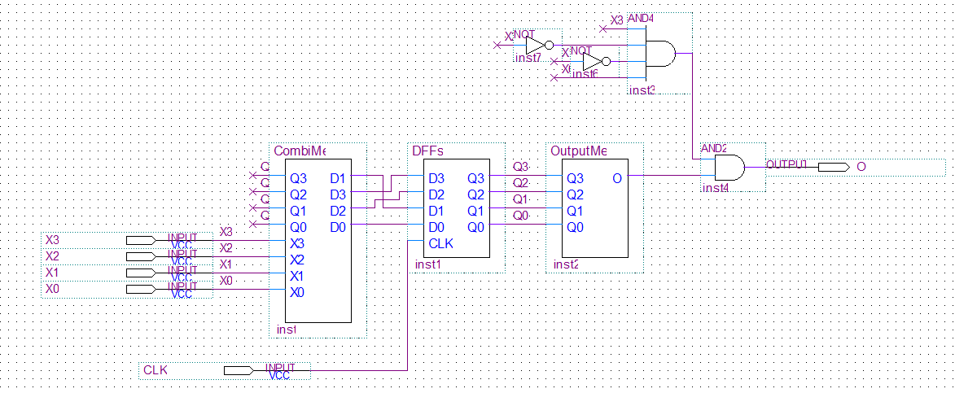
- Waveform:
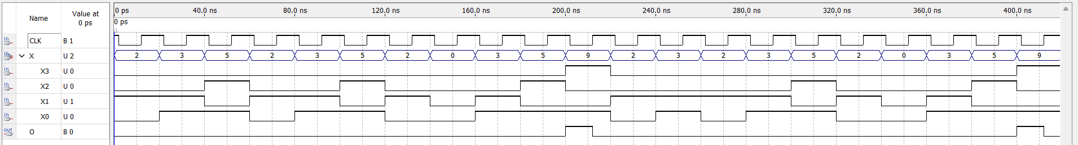

3. Nạp thực tế KIT DE2
- Link GG Drive: LAB2

